评语: | 课中检查完成的题号及题数：
 | 课后完成的题号与题数：
成绩: |  | 指导教师: | 谷建华

实验报告1

实验名称： |  | 操作系统引导 |  |  |  | 日期： | 2022/9/23
班级： | 10012007 |  | 学号： | 2020302977 | 姓名： |  | 张建龙

- 实验目的：
1. 学习创建qemu虚拟机
2. 学习使用gdb调试qemu虚拟机
3. 学习使用make工程构建和管理工具
4. 学习启动引导原理和过程

二、实验内容：
1. 安装qemu等工具，并学习如何用此类工具挂载运行boot程序或者其他程序。
2. 了解gbd的基本功能、Make的基本用途。并利用他们实现对我们自己写的程序的调试，以及用简洁的命令快速完成多条命令的功能。
3. 了解操作系统引导的基本过程
具体的实验内容：
1. 制作硬盘启动盘在qemu虚拟机上加载启动.
(1) 编译boot程序 ,生成二进制文件.
(2) 创建虚拟机并挂载二进制文件作为硬盘 ,查看并记录运行结果.
2. 制作一个能够在虚拟机终端中显示 This is {学生自己的名字的拼音}’s boot 的启动
引导盘.
(1) 修改boot程序 ,重新编译.
(2) 制作硬盘启动盘,在虚拟机上加载启动,查看并记录结果.
3. 结合实验参考中的int 10h相关文档 ,依次实现下面功能：
(1) 清除屏幕上所有字符.
(2) 然后在第19行第38处显示白底淡蓝色字符串“NWPU”.
(3) 最后让光标置于0行0列处.
(4) 制作硬盘启动盘 ,在虚拟机上加载启动,查看并记录结果.
4. 查出err分支中的启动引导程序的问题
(1) 制作硬盘启动盘,在虚拟机上加载启动,查看并记录结果.
(2) 发现代码存在的问题 ,并改正之.
5. 编写makefile文件,要求实现以下功能：
(1) 输入命令 make 能够实现从 boot.asm 编译成 boot.bin .
(2) 根据 boot.asm 和 boot.bin 的创建时间先后分别做两次实验 make ,观
察 make 执行情况并记录.
(3) 输入命令 make clean 实现 boot.bin 的删除.
(4) 输入命令 make run 实现虚拟机的快速创建
- 项目要求及分析：
1.实验一只是需要知道nasm和qemu的基本使用方法即可。
2.实验二是在实验一的基础上，修改了显示字符的内容，根据int 10h中断技术的规则，还要改动字符串长度。
3.实验三要实现三个功能，所以要调用三次int 10h中断机制。
四、具体实现：
1.使用nasm boot.asm -o boot.bin命令把.asm文件编译成二进制文件。然后用qemu-system-x86_64 -boot order=c -drive file=boot.bin,format=raw命令将二进制文件挂载到虚拟机上运行即可。由于运行环境不一样，我所用的命令是x86_64.
2. 修改boot.asm文件，将BootMassage的内容修改为“This is zhangjianlong’s boot”相应的，cx寄存器中的值也应该改为30（字符串长度为30）
3. 第一次调用，是清楚屏幕上的所有字符，查阅文档可知，只需将ah置为0x06,然后将al置为00，注意，所确定的矩形一定要够大，要把所有的字符都包含进去，才能清空。即可。第二次调用，是显示对应要求的字符，所以ah应该置为0x13，要求在第0页，白底淡蓝色字符，所以bx寄存器置为0x00f9,dx寄存器设置为0x1326。同时修改字符串长度和字符串内容，参考实验二。第三次调用是将光标放在0列0行。寄存器ah设为0x02,bh设置为0，dx设置为0x0000。
4. 运用gdb调试得知是因为，boot分区结束标志设置错误，导致BIOS程序识别不到boot程序。
5. makefile的作用就是通过配置用简洁的指令迅速实现我们的功能。在boot.bin创建之前，会直接创建，而在boot.bin创建之后再次make则会更新boot.bin
五、调试运行结果：
1. 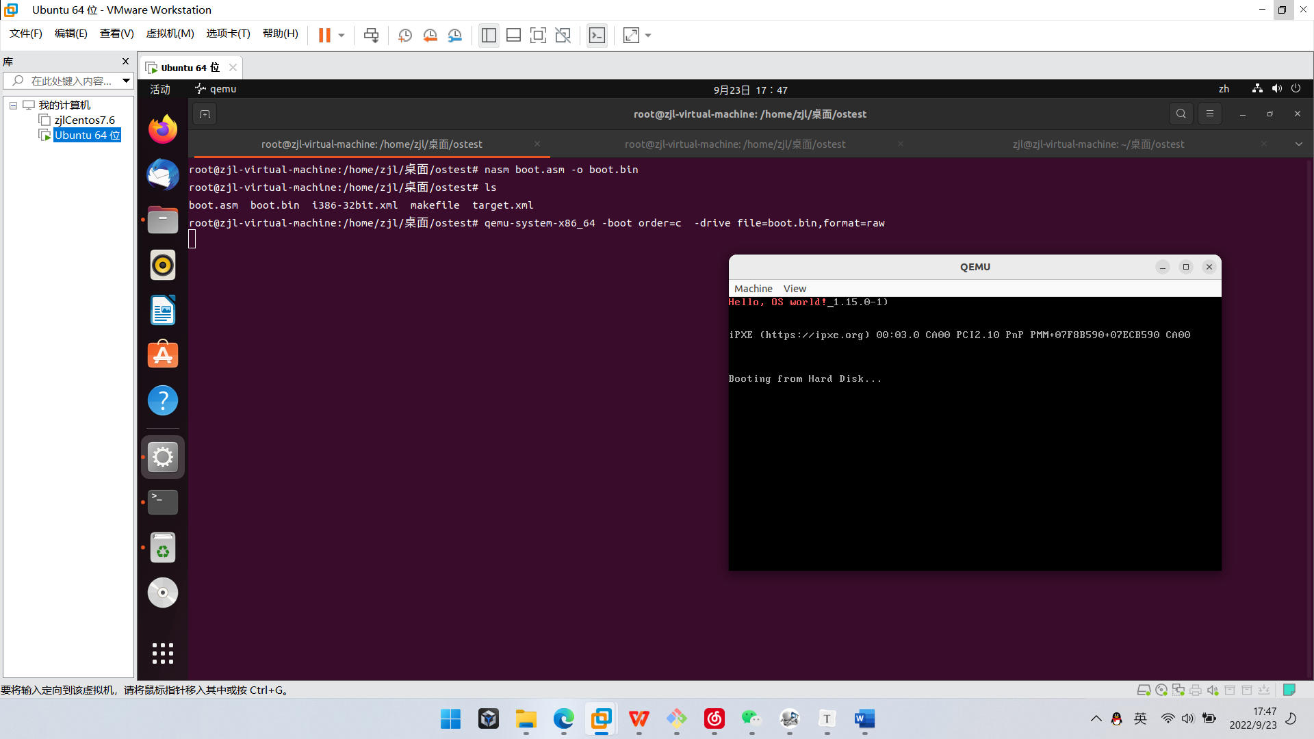
2.重新编译运行后结果：
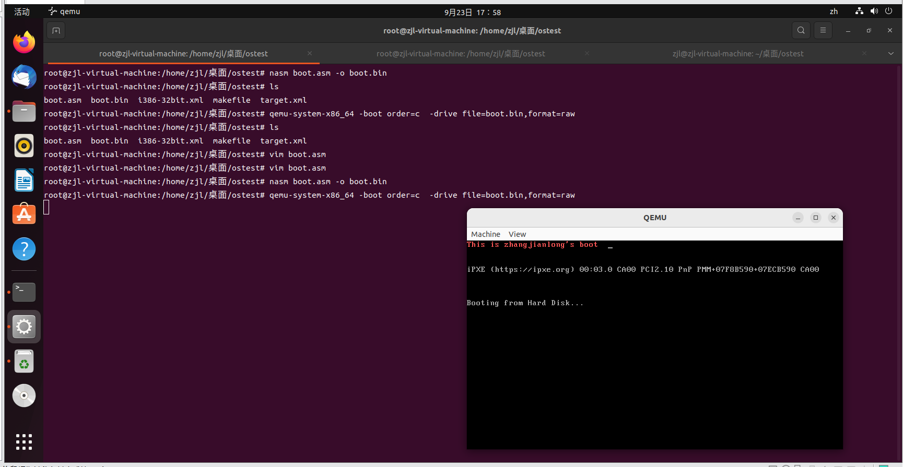
3.
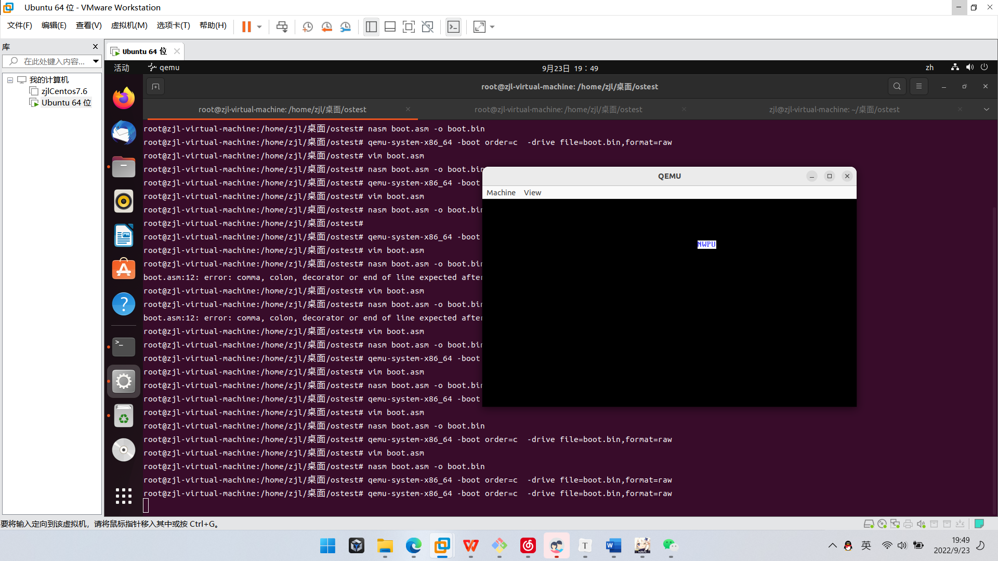
5.

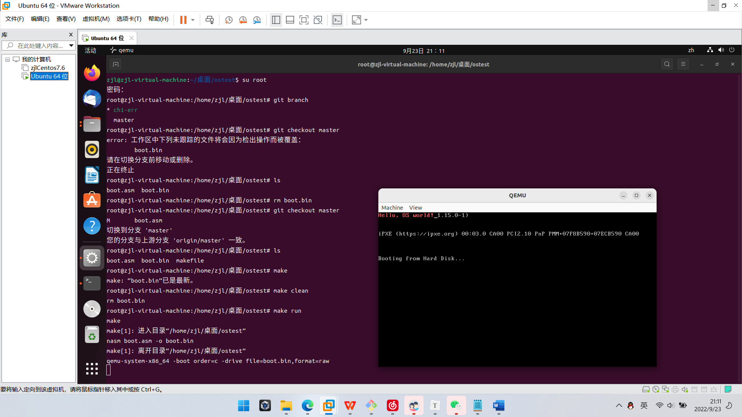

六、所遇问题及解决方法：
1.下载的虚拟机运行环境和实验指导不同，所以qemu-i386不能使用，经查阅发现需要用qemu-x86_64。
2.gdb无法解析十六位指令，通过扩展命令 -ex 'set architecture i8086'使gdb运用i8086指令结构。
3.一开始没想明白需要用多次中断，后来发现中断其实类似于我们C语言的函数调用，是一种系统调用，我们往寄存器中填入的值就类似于函数传参。
七、实验总结：
1. 试说明从计算机加电后,到引导程序的第一条指令被运行的过程.
计算机的第一条指令被写死在内存中，计算机加电后先执行BIOS程序，BIOS提供的基本功能。主要是进行硬件的初始化相关内容，同时从磁盘（软盘，硬盘，U盘等）读取第一个扇区的内容到内存起始地址0x7C00处，读取的大小是512字节。然后跳转到0x7C00处执行。
2. boot程序中,在显示器上显示字符串的功能是如何完成的？
Int 10h中断，会让pc跳转到我们写好的固定位置的中断程序继续执行。而我们提供的不同参数会实现不同的功能，包括输出字符串。
3. 结合gdb调试信息 ,给出进入bios中第一条指令的地址 ,触发int 10h中断后第一条指令的地址？
0xfff0和0x5663

